OBJETIVO

Treinamento sobre o banco de dados MongoDB.

ÂMBITO DE APLICAÇÃO

- Treinamento

PREPARAÇÃO

- Internet
- Computador
- Sistema: MongoDB

DESCRIÇÃO

A validação de esquema permite que você crie regras de validação para seus campos, como tipos de dados permitidos e intervalos de valores.
O MongoDB utiliza um modelo de esquema flexível, o que significa que os documentos em uma coleção não precisam ter os mesmos campos ou tipos de dados por padrão. Depois de estabelecer um esquema de aplicação, você pode usar a validação de esquema para garantir que não haja alterações de esquema não intencionais ou tipos de dados inadequados.
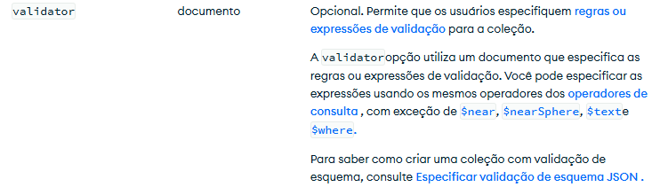

Quando usar a validação de esquema

Suas necessidades de validação de esquema dependem de como os usuários utilizam seu aplicativo. Quando seu aplicativo está nos estágios iniciais de desenvolvimento, a validação de esquema pode impor restrições inúteis, pois você não sabe como deseja organizar seus dados. Especificamente, os campos em suas coleções podem mudar com o tempo.
A validação de esquema é mais útil para uma aplicação estabelecida, onde você tem uma boa noção de como organizar seus dados. Você pode usar a validação de esquema nos seguintes cenários:
- Para uma coleção de usuários, certifique-se de que o passwordcampo seja armazenado apenas como uma string. Essa validação impede que os usuários salvem suas senhas como um tipo de dado inesperado, como uma imagem.
- Para uma coleção de vendas, certifique-se de que o itemcampo pertença a uma lista de itens que sua loja vende. Essa validação evita que um usuário escreva incorretamente o nome de um item ao inserir dados de vendas.
- Para uma coleção de alunos, certifique-se de que o gpacampo seja sempre um número positivo. Essa validação evita erros durante a entrada de dados.
Quando o MongoDB verifica a validação

Depois de adicionar regras de validação de esquema a uma coleção:
- Todas as inserções de documentos devem estar de acordo com as regras.
- O nível de validação do esquema define como as regras são aplicadas a documentos existentes e atualizações de documentos. Para saber mais, consulte Especificar Nível de Validação para Documentos Existentes .
Para encontrar documentos em uma coleção que não correspondem às regras de validação de esquema, consulte Encontrar documentos que não correspondem ao esquema .
O que acontece quando um documento falha na validação

Por padrão, quando uma operação de inserção ou atualização resulta em um documento inválido, o MongoDB rejeita a operação e não grava o documento na coleção.
Como alternativa, você pode configurar o MongoDB para permitir documentos inválidos e registrar avisos quando ocorrerem violações de esquema.
Para saber mais, consulte Escolha como lidar com documentos inválidos .
Começar

Para tarefas comuns envolvendo validação de esquema, consulte as seguintes páginas:
- Especificar validação de esquema JSON
- Especificar validação para coleções polimórficas
- Especificar validação com operadores de consulta
- Especificar valores de campo permitidos
- Exibir regras de validação existentes
- Modificar validação de esquema
- Consultar e modificar documentos válidos ou inválidos
- Validação de Esquema de Ignorar
Saber mais

Para saber mais sobre o modelo de esquema flexível do MongoDB, consulte Modelagem de Dados .

REFERÊNCIAS

https://www.mongodb.com/docs/manual/core/schema-validation/#std-label-schema-validation-overview

REGISTRO

“Não Aplicável”.

ANEXOS

“Não Aplicável”.

GESTÃO DE RISCOS

“Não Aplicável”.

DESCRIÇÃO DAS FALHAS/ERROS (Incidentes) | CONSEQUÊNCIA (EVENTO) | AÇÕES DE PREVENÇÃO (Preventivo) | AÇÕES FRENTE AO EVENTO (Corretivo)

Identificação das Alterações desta Revisão
- Na primeira versão informar este campo como não aplicável. Nas demais revisões, informar as alterações realizadas no documento

